为了让进程完成一定的工作，进程必须至少包含一个线程。

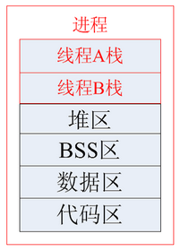

进程是资源分配的最小单位。

线程是操作系统调度执行的最小单位。

每个线程都会有自己私有的栈，这个栈不可以被其他线程所访问的。

进程所维护的是程序所包含的资源（静态资源）， 如：地址空间，打开的文件句柄集，文件系统状态，信号处理handler，等；

线程所维护的运行相关的资源（动态资源），如：运行栈，调度相关的控制信息，待处理的信号集，等；